PROJETO E SÍNTESE DE UM MÓDULO CRIPTOGRÁFICO AES EM VHDL
Advanced Encryption Standard Project

Artur de Faria Rodrigo
Depto. De Ciências da computação
Universidade Federal de Santa Catarina
Florianópolis, Santa Catarina, Brasil
arturdefariarodrigo@gmail.com
Pedro Zumstein Bilac
Depto. De Ciências da computação
Universidade Federal de Santa Catarina
Florianópolis, Santa Catarina, Brasil
pedrozumstein@gmail.com
João Pedro Floriano
Depto. De Ciências da computação
Universidade Federal de Santa Catarina
Florianópolis, Santa Catarina, Brasil
joaopedroflorianodeoliveira@gmail.com
Thales Campos de Azevedo
Depto. De Ciências da computação
Universidade Federal de Santa Catarina
Florianópolis, Santa Catarina, Brasil
thales4zev@gmail.com
Nicolas de Brito Mafra
Depto. De Ciências da computação
Universidade Federal de Santa Catarina
Florianópolis, Santa Catarina, Brasil
nicmafra2016@gmail.com
Thásio Santos Silva
Depto. De Ciências da computação
Universidade Federal de Santa Catarina
Florianópolis, Santa Catarina, Brasil
santosthasioo@gmail.com

Resumo — Este relatório apresenta o projeto, a modelagem e a implementação em hardware de um sistema criptográfico baseado no algoritmo Advanced Encryption Standard (AES) utilizando a linguagem de descrição VHSIC Hardware Description Language (VHDL). O grande diferencial da arquitetura desenvolvida consiste na inclusão de uma chave seletora externa que, dinamicamente, altera a quantidade de bits operados pelo circuito. Essa flexibilidade permite que o núcleo funcione nos modos AES-128, AES-192 ou AES-256, realizando tanto a cifragem quanto a decifragem de dados organizados em blocos. O plano de verificação do sistema foi conduzido por meio de simulações funcionais em Testbenchs, onde os vetores de teste aplicados confirmaram a integridade e a precisão do algoritmo em todos os modos de operação. Os resultados de síntese obtidos demonstram uma solução de hardware versátil e com uso eficiente de recursos na FPGA, tornando-a adequada para aplicações que exigem múltiplos níveis de segurança de dados.
Palavras-Chave — AES, VHDL, FPGA, Segurança de dados, Criptografia, Simulação RTL.

Introdução
Com o avanço da tecnologia, tornou-se cada vez mais necessária a troca segura de informações para diversas finalidades. Nesse cenário, a criptografia emerge com a função de garantir a segurança em transações, pesquisas, armazenamento de dados e diversas outras aplicações.
Todavia, o processamento de criptografia via software em sistemas que exigem respostas em tempo real pode comprometer o desempenho devido à alta latência. Em cenários como esse, torna-se necessária a implementação do algoritmo AES em hardware dedicado, utilizando dispositivos como as FPGAs. Essa abordagem permite a execução de múltiplas tarefas simultaneamente através do paralelismo, alcançando resultados consideravelmente mais rápidos e eficientes.

Fundamentação Teórica
O AES é um sistema de criptografia simétrica dividido em blocos de 128 bits (16 bytes), ou seja, trabalha com somente uma chave que é usada para criptografar e descriptografar um dado. A segurança do algoritmo fundamenta-se na repetição de ciclos de transformações matemáticas, denominados rounds. O número de rounds é diretamente proporcional ao tamanho da chave criptográfica selecionada, podendo ser de 128, 192 ou 256 bits. No modo AES- 128 são executadas 10 rodadas, no AES-192 são executadas 12 e no AES-256 são executadas 14 rodadas. Cada rodada interna é composta por quatro etapas sequenciais: SubBytes, ShiftRows, MixColumns e AddRoundKey, que garantem as propriedades de confusão e difusão de dados.

FPGA
Uma FPGA (Field-Programmable Gate Array) é um circuito integrado semicondutor programável que é utilizado no processamento de informações digitais, é composto basicamente por três tipos de componentes: blocos de entrada e saída (IOB), blocos lógicos configuráveis (CLB) e chaves switches.
- Blocos de entrada e saída (IOS-Input/Output block) São responsáveis pelas saídas e entradas provenientes dos CLBs, funcionam como pinos.
- Blocos lógicos configuráveis (CLB-Configuration Logical Block) São os elementos responsáveis por processar a lógica do circuito. Eles combinam tabelas de busca (LUTs - Look-Up Tables) para lógica combinacional e flip-flops para o armazenamento de estados (lógica sequencial).
- Chaves de interconexões (Switchs) São chaves usadas para conectar os circuitos como CLB e IOS.

VHDL
VHDL (VHSIC Hardware Description Language) é uma linguagem de programação desenvolvida em meados de 1980 utilizada para facilitar o desenvolvimento de circuitos digitais em CPLDs, FPGAS e ASICs. Foi utilizada a versão lançada em 2008 (IEEE 1076-2008).

Arquitetura do Sistema e Metodologia
Por ser um sistema de criptografia em blocos, o dado é organizado em matrizes 4x4 de 128 bits (16 bytes) onde as informações são embaralhadas, essa matriz é conhecida como estado (State).

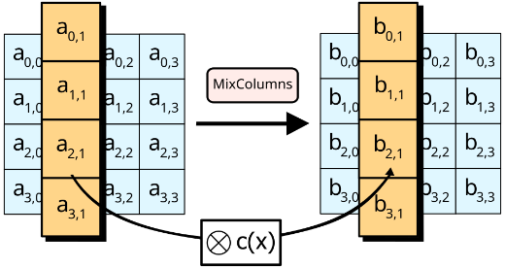
AESType
AESType refere-se a um seletor que define com qual tamanho de chave o circuito irá trabalhar. No caso da entrada ser “00”, será selecionado o AES-128; caso seja “01”, será selecionado o AES-192; e caso seja “10” será selecionado uma chave de AES-256 bits. O tamanho da chave influencia diretamente na quantidade de rodadas (rounds) que o AES irá executar, podendo ser de 10, 12 ou 14 ciclos, respectivamente. A entrada “User_key” tem tamanho fixo de 256 bits, e ignora os bits menos significativos dependendo de AESType.

SubBytes
A operação SubBytes é a principal etapa responsável por causar confusão e quebrar a linearidade dentro do AES. Ela recebe a matriz 4x4 do Estado (State) e substitui cada um de seus bytes de forma independente através de uma tabela de busca conhecida como S-Box, gerando um novo valor. (FIG I)
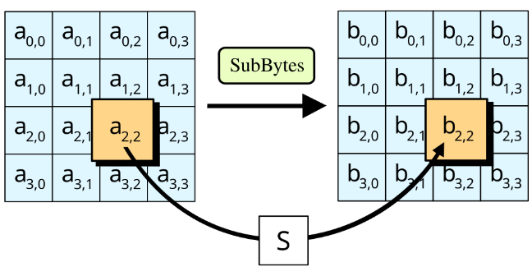

ShiftRows
O ShiftRows é o responsável por “embaralhar” os dados do bloco. A primeira linha permanece intacta, a segunda linha desloca os bytes um byte a esquerda, a terceira linha desloca dois e a quarta linha desloca três. (FIG. II).

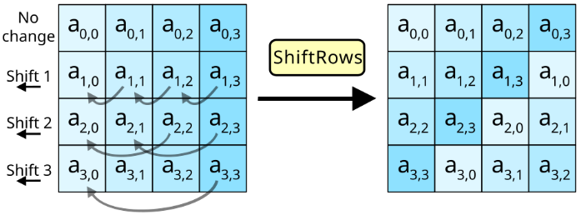
Figura II

MixColumns
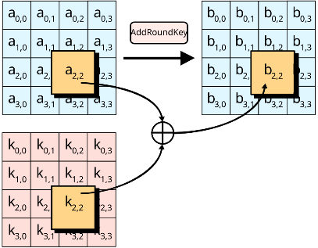
Operação linear que atua sobre as colunas do Estado do AES. Cada coluna, representada por um vetor de 4x1 bytes, é multiplicada por uma matriz fixa 4x4 dentro do Corpo de Galois. Esse processo é repetido para as quatro colunas, resultando em uma nova matriz de Estado 4x4 bytes, promovendo uma alta difusão dos bits entre as rodadas.

KeyExpansion
O componente KeyExpansion é responsável por realizar a "expansão" da chave original (de 128, 192 ou 256 bits) em várias subchaves menores, que serão utilizadas individualmente em cada rodada (round) do algoritmo AES. Esse processo é fundamental para a segurança do algoritmo, pois garante que a chave mude a cada ciclo, impedindo que o atacante explore a reutilização de chaves e aumentando a complexidade criptográfica.
Para gerar as subchaves, o KeyExpansion aplica quatro transformações principais sobre as palavras (words) da chave:
- RotWord (Rotação): desloca a esquerda os 4 bytes da word.
- SubWord (Substituição): Aplica cada byte da palavra rotacionada à caixa de substituição (S-Box). Essa operação introduz não-linearidade no processo, gerando difusão e confusão nos dados.
- Rcon (Constante de rodada): Realiza uma operação lógica XOR entre o primeiro byte da palavra e uma constante matemática pré-definida de cada rodada, eliminando simetrias nas chaves geradas.
- XOR com Palavras Anteriores: Por fim, a palavra resultante desse processo (e as demais palavras da rodada) passa por operações de XOR sequenciais com as palavras correspondentes da subchave anterior para gerar o bloco final da nova chave.

AddRoundKey
A operação AddRoundKey é a etapa do AES onde a subchave da rodada atual, gerada pelo KeyExpansion, é combinada com o estado atual dos dados (State), advindo de MixColumns (ou shitfRows, se for a última rodada), por meio de um XOR entre tipos matriz_4x4. Esta é a principal operação de segurança do algoritmo, pois é o momento em que a chave secreta é injetada no texto (FIG. IV).

Testbenches
Cada um dos componentes modulares da arquitetura do AES, incluindo o módulo de escalonamento de chaves (Key Schedule) e o bloco de nível superior (Top Level), foi validado por meio de testbenches desenvolvidos individualmente para cada um deles. Todos os testes realizados tiveram resultados positivos, validando o funcionamento lógico e a conformidade da implementação.

SubBytes:
tb/tb_subBytes.vhdl:68:13:@160ns:(report note): Bloco 15 aprovado
tb/tb_subBytes.vhdl:72:9:@160ns:(report note): TODOS OS 256 TESTES PASSARAM

ShiftRows
ghdl -r --workdir=work --std=08 tb_shiftrows --wave=tb_shiftrows.ghw
tb/tb_shiftrows.vhdl:78:9:@20ns:(report note): Fim do teste ShiftRows. Se não houver mensagens de erro acima, o teste PASSOU com sucesso!

MixColumns
ghdl -r --workdir=work --std=08 tb_mixColumns --wave=tb_mixColumns.ghw
tb/tb_mixColumns.vhdl:92:9:@20ns:(report note): Fim do teste MixColumns. Se não houver mensagens de erro acima, o teste PASSOU com sucesso!

KeyExpansion
tb/tb_keyExpansion.vhdl:214:9:@50ns:(report note): RESULT : 39 passed, 0 failed (total = 39)
tb/tb_keyExpansion.vhdl:218:13:@50ns:(report note): ALL 39 ROUND KEYS VERIFIED CORRECTLY

AddRoundKey
tb/tb_keyExpansion.vhdl:214:9:@50ns:(report note): RESULT : 39 passed, 0 failed (total = 39)
tb/tb_keyExpansion.vhdl:218:13:@50ns:(report note): ALL 39 ROUND KEYS VERIFIED CORRECTLY

TopLevel
Foi realizada uma validação integrada do sistema completo (Top Level) com análise de comportamento temporal através do diagrama de formas de onda (waveforms). Os sinais resultantes da execução dos testes para os modos AES-128, AES-192 e AES-256 estão mostrados nas Figuras V e VI, o que confirma o alinhamento temporal, a integridade dos dados e o correto sincronismo dos blocos operacionais em relação ao atraso real.

Figura V
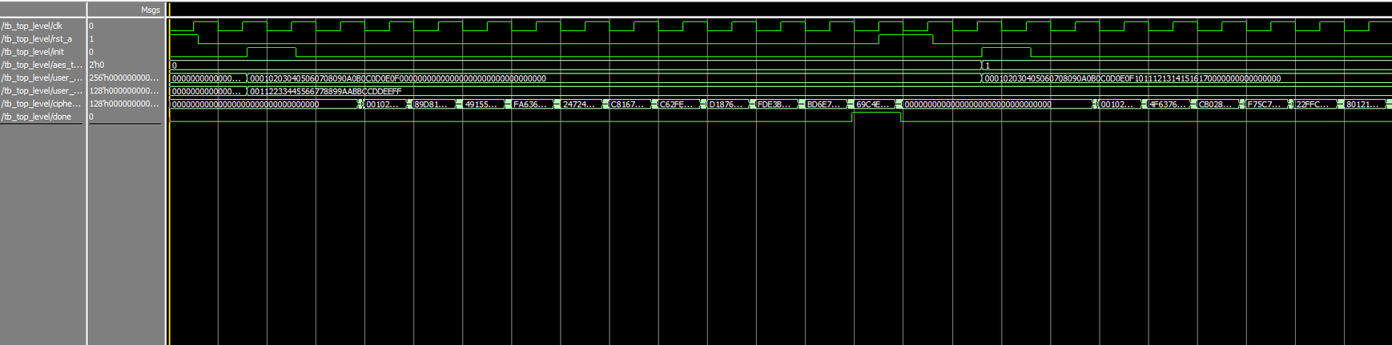

Figura VI


Figura VII

Figura VIII
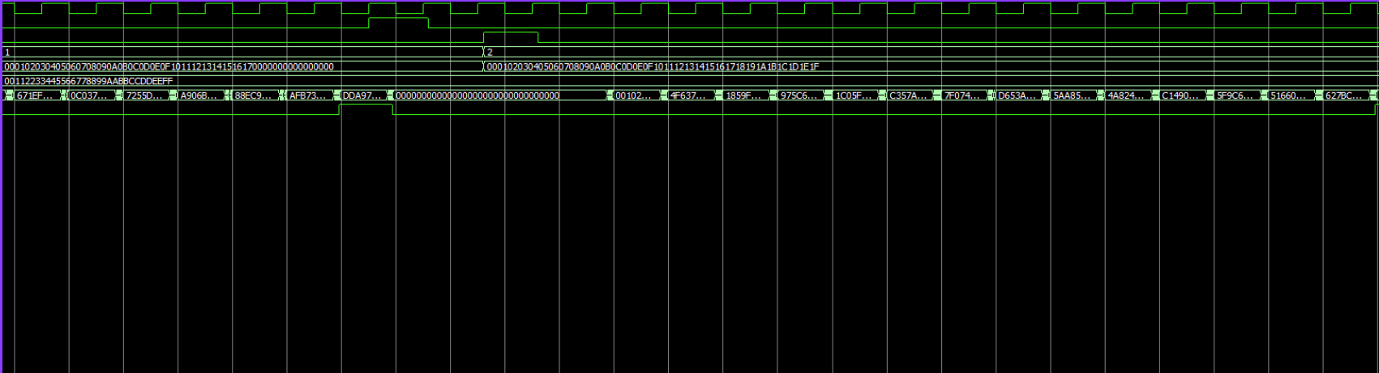
Figura IX


Resultados
Foi realizada a implementação completa, em VHDL, do coprocessador criptográfico AES, que inclui os módulos de controle, o pipeline de dados (que consiste nas etapas SubBytes, ShiftRows, MixColumns e AddRoundKey) e o expansor de chaves (KeySchedule). Essa implementação foi validada funcionalmente por meio de simulações com o uso dos testbenchs em GHDL e QuestaSIM.
Após a validação funcional o sistema foi implementado no Quartus Prime (versão 25.1std.0 Build 119), visando o FPGA Cyclone IV E (dispositivo EP4CE40F29C7). Os dados quantitativos sobre o consumo, área e frequência são encontrados na tabela I.
TABELA I
Métrica de Hardware | Valor Obtido
Funções combinacionais totais | 36.005
Registradores lógicos dedicados | 2.056
Pinos Totais | 518
Frequência Máxima | 125,63 MHz

Análise de consumo de Recursos e Área
Conforme apontado na tabela I, o coprocessador fez um uso intensivo de funções combinacionais, totalizando 36.005 elementos lógicos, em contraste com o número de registradores dedicados, que foi significativamente menor, somando 2056 unidades. O elevado número de funções combinacionais é uma consequência direta do custo de hardware gerado pelo suporte multimodo do circuito e, principalmente, pela estratégia adotada no mapeamento das tabelas de busca (S-Boxes).
A S-Box do AES é estruturada como uma ROM que armazena uma matriz de densidade matemática de 2.048 bits. Como o algoritmo acessa estes dados de forma massiva e simultânea durante as transformações lógicas, o sintetizador mapeou essa matriz puramente como lógica combinacional síncrona. Além disso, o uso de funções contidas no pacote AES_PACK impossibilitou a instância direta de memórias RAM dedicadas da FPGA (M9K), uma vez que sub-rotinas como a função SubWord pertencente à expansão de chaves (KeySchedule) e o próprio módulo SubBytes operam como estruturas lógicas puras no fluxo combinacional.
Embora uma solução viável para mitigar o uso exorbitante de lógica combinacional fosse a conversão dessas funções em entidades de hardware dedicadas para endereçamento em blocos de memória RAM, tal abordagem exigiria uma reestruturação profunda em toda a máquina de estados (FSMD) do sistema. Esta alteração aumentaria o número de ciclos de relógio necessários para calcular todas as chaves em aproximadamente 59 vezes, gerando um impacto negativo severo na latência temporal do circuito, além de demandar um tempo útil de desenvolvimento superior ao cronograma do projeto.
Portanto, o circuito provou-se perfeitamente funcional e robusto, evidenciando que em concepções iniciais de criptografia em hardware, o conhecimento prévio acerca do mapeamento de estruturas ROM em blocos de RAM é preferível para otimização de área e desempenho.

Desempenho temporal e desafios de Roteamento
O coprocessador atingiu uma frequência máxima de operação de 125,63 MHz, conforme ilustrado na Tabela I. Esse valor é extremamente satisfatório para a família de dispositivos Cyclone IV E, garantindo que o processamento das rodadas aconteça de maneira otimizada, graças ao paralelismo que é parte da lógica do circuito. Essa taxa temporal assegura uma largura de banda (throughput) sólida para aplicações práticas de criptografia em tempo real.
No entanto, o cálculo de todas as chaves de rodada de uma única vez desafiou fortemente o algoritmo de Place-and-Route do Quartus Prime. O acesso ao vetor de chaves, que opera com 1.920 bits, exige o mapeamento de milhares de interconexões e caminhos de multiplexação. Isso implica em um tempo de processamento elevado, que varia entre 20 a 30 minutos por síntese completa.
Este comportamento ilustra o clássico compromisso de engenharia (trade-off) no design de sistemas digitais: o tempo de compilação e a área aumentada para mais de 30 mil funções combinacionais foram sacrificados para obter um núcleo criptográfico que, em tempo de execução, pode alternar entre diferentes chaves sem a necessidade de uma reprogramação física do chip FPGA. Além disso, tem suporte mais fácil ao algoritmo de descriptografia, que exige o cálculo das chaves como feito neste projeto, e não on-the-fly.

Conclusão
Foi apresentado o projeto, a modelagem e a implementação em hardware de um coprocessador criptográfico, baseado no algoritmo AES (Advanced Encryption Standard), tomando como base o modelo FIPS-197, e desenvolvido em VHDL, que foi completamente sintetizado e validado para a FPGA Cyclone IV E. O projeto cumpriu com êxito seu objetivo, e tem como diferencial em relação a outros sistemas a inclusão de uma chave seletora externa (AESType) que possibilita a escolha dinâmica, em tempo de execução, entre as variantes AES-128, AES-192 e AES-256, realizando a cifragem com total precisão matemática.
Os resultados lógicos e temporais obtidos mostraram claramente que existe um compromisso entre a área e a flexibilidade funcional do circuito. Embora o mapeamento das estruturas das S-Boxes em lógica combinacional pura (via pacote AES_PACK) tenha expandido o circuito para 36.005 funções combinacionais e elevado substancialmente o tempo de compilação no Quartus Prime, a arquitetura paralela adotada garantiu uma frequência máxima estável e satisfatória de 125,63 MHz, com integridade integral comprovada através de simulações funcionais no ambiente ModelSim.
Como trabalhos futuros, é sugerida a reformulação da FSM (FSMD), a fim de possibilitar a transformação de sub-rotinas e funções de substituição do pacote AES_PACK, tais como a SubWord, em entidades estruturais específicas. Essa medida possibilitará o acesso direto e sincronizado das tabelas de busca aos blocos da memória RAM específica da FPGA (M9K). Isso permitirá avaliar empiricamente a diminuição da área combinatória e talvez o aumento de frequência, na medida em que haverá um aumento no número de ciclos de relógio necessários para a operação do sistema.

Referências Bibliográficas

- "AES: O padrão de criptografia avançado — o que é e como funciona," Cryptoid, [Online]. Available: https://cryptoid.com.br/criptografia/aes-padrao-de-criptografia-avancado-o-que-e-e-como-funciona/. [Accessed: Jun. 2026].
- NATIONAL INSTITUTE OF STANDARDS AND TECHNOLOGY (NIST). Federal Information Processing Standards Publication 197 (FIPS 197): Advanced Encryption Standard (AES). Gaithersburg, MD: NIST, 26 nov. 2001. Disponível em: https://csrc.nist.gov/pubs/fips/197/final.
- CAMPOS, Alessandro Augusto Nunes. Algoritmo de criptografia AES em hardware, utilizando Dispositivos de Lógica Programável (FPGA) e Linguagem de Descrição de Hardware (VHDL). 2008. Dissertação (Mestrado em Engenharia Elétrica) – Universidade Federal de Itajubá, Itajubá, 2008. Disponível em: https://repositorio.unifei.edu.br/xmlui/handle/123456789/1693.
- VECCHIATO, Daniel Avila. Criptografia e Segurança de Dados - AES (Advanced Encryption Standard). [S. l.: s. n.], 9 out. 2020. 1 vídeo (31 min). Publicado pelo canal Daniel Vecchiato. Disponível em: https://www.youtube.com/watch?v=-lybDqNi-bM.
- GOOGLE. Gemini. Mountain View: Google, 2026. Disponível em: https://gemini.google.com.
- CANVA. Canva. Sydney: Canva, 2026. Disponível em: https://www.canva.com/.
- JGRAPH. draw.io (diagrams.net). Londres: JGraph, 2026. Disponível em: https://app.diagrams.net/.

